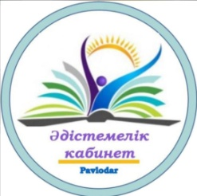

Павлодар қаласы білім беру бөлімі
әдістемелік кабинеті

Бекітемін
Әдістемелік кабинет
меңгерушісінің м.а
Ш.Нурахметова
«4» мамыр 2023 ж

«Сабақты тиімді жоспарлау: мұғалім көшбасшылығы» жас мамандардың
семинар – практикум бағдарламасы

Программа городского семинаар – практикума молодых специалистов
«Эффективное планирование урока: лидерство учителя»

Өткізу күні: 2023 жыл, 4 мамыр
Өткізу уақыты: 15:00 -17.00
Өткізу орны: «Павлодар қаласының №7 жалпы орта білім беру мектебі» КММ

№ | Уақыт | Тақырыбы | Жауапты тұлғаның мұғалімнің аты-жөні
1. | 15.00-16.30 | - тиімді оқыту мен оқу үдерісінің құрамдастарын анықтау;  - мұғалімнің көшбасшылығын әріптестермен ынтымақтастыққа бағытталған әрекет ретінде анықтау | Альмагамбетов К.С., ст.менеджер, тренер ЦПМ
2 |  | - определить составляющие эффективного процесса преподавания и обучения;  -определить лидерство учителя как деятельность, направленную на сотрудничество с коллегами | Ныгметова Б.Ж., к.п.н, тренер ЦПМ
3 | 16.30-17.00 | - Рефлексия | Нурахметова Ш.С., и.о. заведующей МК ГОО

